|  |  |  |
| --- | --- | --- |
| 项目编号： | RJXQGGSM-Anti-covid-App | |
| 密 级： | | 非密 |

**Anti-covid App端**

**软件需求规格说明**

|  |  |
| --- | --- |
| 文件编号： | RJXQGGSM-Anti-covid-App |
| 文件版本： | V0.1 |
| 文件密级： | 非密 |
| 文件页数： | XXX页 |

**2022年04月**

|  |  |  |  |  |  |  |  |  |  |
| --- | --- | --- | --- | --- | --- | --- | --- | --- | --- |
| **签署页** | | | | | | | | | |
|  | 拟制 | | 校对 | | 审核 | 标准化 | |  | |
| 签署 |  | |  | |  |  | |  | |
| 日期 |  | |  | |  |  | |  | |
|  | | | | | | | | | |
| 会 签 | | | | | | | | | |
| 单位 |  | |  | |  |  | |  | |
| 签署 |  | |  | |  |  | |  | |
| 日期 |  | |  | |  |  | |  | |
|  | | | | | | | | | |
| 单位 |  | |  | |  |  | |  | |
| 签署 |  | |  | |  |  | |  | |
| 日期 |  | |  | |  |  | |  | |
|  | | | | | | | | | |
|  | | | | | | | | | |
| 用户代表 | |  | | 批 准 | | |  | |  |
|  | | | | | | | | | |
|  | | | | | | | | | |

**改版履历**

|  |  |  |  |  |  |
| --- | --- | --- | --- | --- | --- |
| 版本 | 状态 | 作者 | 参与者 | 起止日期 | 描述 |
| V0.1 | 新建 | 习嘉琪 | 王澍、张劲雷、马栋梁、苏琳萱、徐沛、郑佳、张家睿、张妮、张以卓 | 2022-04-23 | 初稿 |
|  |  |  |  |  |  |
|  |  |  |  |  |  |
|  |  |  |  |  |  |
|  |  |  |  |  |  |
|  |  |  |  |  |  |
|  |  |  |  |  |  |
|  |  |  |  |  |  |
|  |  |  |  |  |  |
|  |  |  |  |  |  |
|  |  |  |  |  |  |
|  |  |  |  |  |  |
|  |  |  |  |  |  |

状态：新建，增加，修改，删除、定版

目录

1. 范围 1

1.1. 标识 1

1.2. 软件概述 1

1.3. 文档概述 1

2. 引用概述 1

3. 缩略名 1

4. 功能设计 1

4.1. 权限 1

4.1.1. GPS权限 2

4.2. 配置文件 2

4.2.1. 配置文件格式 2

4.3. 登录/注册 3

4.3.1. 注册 3

4.3.2. 登录 3

4.3.3. 退出 4

4.3.4. 修改密码 4

4.4. 主界面 5

4.4.1. 界面显示 5

4.4.2. 本机位置获取 5

4.4.3. 患者轨迹获取 6

4.4.4. 轨迹比对 6

4.4.5. 提交本机位置数据 6

# 范围

## 标识

项目名称：AntiCovid App端；

项目标识：AntiCovid-App-2022；

缩略名：AntiCovidApp；

版本号：AntiCovid App端V1.0。

## 软件概述

对整体功能进行汇总描述。

## 文档概述

本文档对AntiCovid App端的功能进行设计，详细需求设计参见下文。

# 引用概述

|  |  |  |  |
| --- | --- | --- | --- |
| **名称** | **版本** | **发布单位** | **发布日期** |
| 无 |  |  |  |

# 缩略名

|  |  |  |
| --- | --- | --- |
| **缩略语** | **英文** | **中文** |
|  |  |  |
|  |  |  |
|  |  |  |
|  |  |  |

# 功能设计

## 权限

功能描述，希望该功能达到什么样的效果。

### GPS权限

#### 功能标识

功能标识：GN-GPSQX;

#### 功能描述

因为此APP包含对比轨迹以及显示当前经纬度的功能，位置信息可以由GPS提供，也可以通过网络获取，为了得到更加准确的位置信息，并且保证在没有网络的状态下用户也可以正常使用APP，因此需要向用户请求GPS权限。该模块完成了获取GPS权限的部分，从而可以进行相关定位操作。

请求GPS权限的方式：

（1）用户主动开启权限

通过用户手动在设置-权限管理-位置信息中选择此APP，并将位置信息访问权限修改为“始终允许”或者“仅使用期间允许”。

（2）APP弹窗提示向用户请求权限

在用户第一次下载安装该APP时，点击“获取当前GPS信息”模块时，出现“是否允许‘My Application’获取此设备的位置信息”的弹窗提示，用户可以选择“禁止”或者“仅使用期间允许”，但在“禁止”状态下无法使用此APP的位置定位功能。

#### 页面设计

无

#### 操作说明

用户主动开启权限部分为： 设置-权限管理-位置信息中选择此APP，并将位置信息访问权限修改为“始终允许”或者“仅使用期间允许”，如下左图所示。

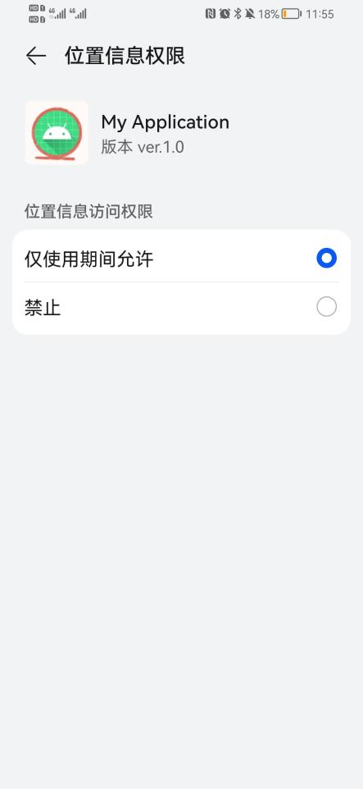 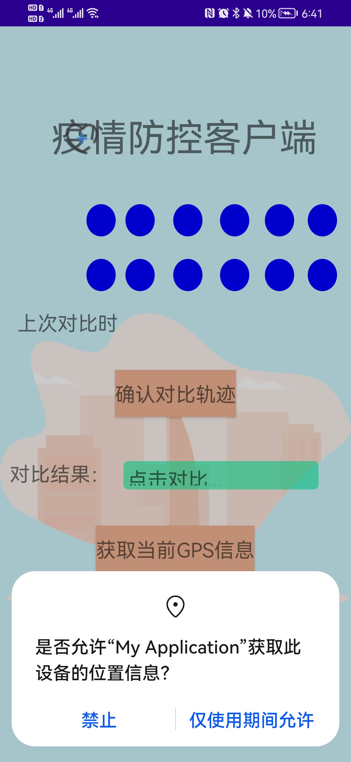

APP弹窗提示向用户请求权限的操作如下所示：

若用户第一次下载使用此APP或者此APP的位置权限功能被关闭时，主页面中有“获取当前GPS信息”的按钮，点击按钮将获得轨迹信息，则会出现相关弹窗提示。如上右图所示。

## 配置文件

配置文件用于AntiCovid APP软件程序配置参数及初始设置使用，将程序中原本硬编码的参数保存在配置文件中，以便能够动态修改调整。

### 配置文件格式

#### 功能标识

功能标识：GN-PZWJGS;

#### 功能描述

1. 初始化创建配置文件并赋予初值；
2. 读取配置文件中特定关键词值的字符串；
3. 读取配置文件中全部内容；
4. 追加写入配置文件。

#### 页面设计

无

#### 操作说明

配置文件存储路径：/data/data/<包名>/shared_prefs/config.xml。采用map格式的键值对存储，文件类型为XML文件。

**写入配置文件：**

* + - 1. 当APP应用第一次打开时，软件启动并登陆进入主页面后，系统检查配置文件是否已初始化：
         1. 若本次为第一次下载安装应用，配置文件未被初始化，此时写入配置文件的默认项；
         2. 若本次为后续打开状态，配置文件已初始化，则不再写入；
         3. 若用户卸载程序但并未删除应用数据，重装APP应用后，配置文件已存在，系统检查配置文件中的“initialized”值，该值表示配置是否初始化，未初始化则需要写入，已初始化则不需要。
      2. 当APP应用程序更新后，系统与服务器中保存的配置文件比对，判断是否含有更新内容，如果需要更新，则下载其中内容并写入。

**读出配置文件：**

* + - 1. 当APP应用第一次打开时，软件启动并登陆进入主页面后，系统读取配置文件中参数，将各个动态参数读出并赋予到相应功能中。
      2. 当APP应用程序更新后，系统与服务器中所需的配置文件比对，读出配置文件内容，用于服务器中保存的配置文件内容比对。

用户在使用过程中无需点击任何按钮自动完成配置文件中的内容获取。

配置文件中保存的字段说明如下表：

|  |  |  |
| --- | --- | --- |
| 字段名 | 类型 | 用途说明 |
| version | string | 表示配置文件的版本号，用于与服务器中的版本比对使用。初始默认值为1.0。 |
| initialized | boolean | 表示配置文件是否初始化，用于判断系统中是否含有配置文件信息。初始默认值为False。 |
| gps_distance_interval | int | 表示GPS距离间隔最小阈值，用于获取GPS信息。初始默认值为100。 |
| gps_time_interval | int | 表示GPS时间间隔最小阈值，用于获取GPS信息。初始默认值为600000。 |
| baseurl | string | 表示服务器的基本网址信息，用于从服务器中获取配置文件、获取轨迹信息和上传轨迹信息。初始默认值为http://data.antivirus.net.cn/ |

## 登录/注册

### 注册

#### 功能标识

功能标识：GN-ZC

#### 功能描述

当用户进入APP，若此前未使用过此APP，则需要进行账号的注册；注册流程包括：输入手机号作为当前账号，设置密码并进行确认，获取验证码并输入进行号码验证；若两次密码不同，弹框提示“注册失败！两次密码不同，请重新注册”；若在规定时间内（60s）内未输入验证码，则用户需要检查电话，重新获取；当两次密码输入一致并且正确输入验证码，注册成功。

#### 页面设计

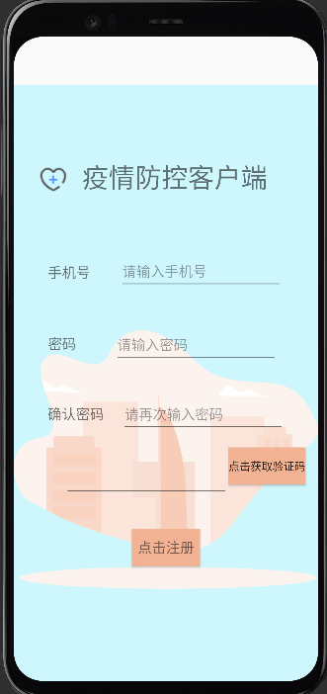

#### 操作说明

用户点击注册按钮进行注册操作：输入手机号、密码并确认，获取验证码并正确输入，注册操作成功；若显示注册失败的相关提示，用户根据弹框提示进行对应操作。

### 登录

#### 功能标识

功能标识：GN-DL

#### 功能描述

用户打开APP的首界面，如果用户已经注册过帐号，可以直接在账号和密码栏输入正确的账号和密码，点击登录按钮进行登录；如果用户输入的账号的不存在或者密码错误，弹框会提示“账号不存在，请前往注册”或“密码错误，请重新输入”，用户根据提示进行输入；成功登录后，将跳转至查询主界面。

#### 页面设计

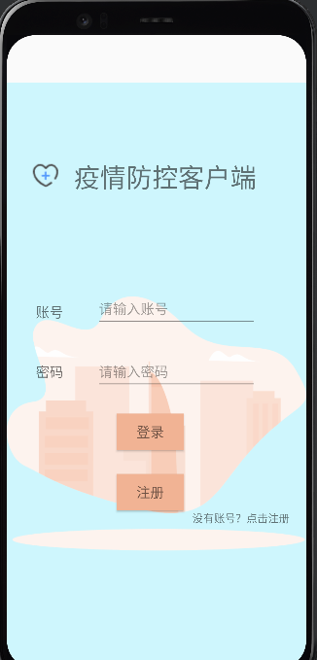

#### 操作说明

进入APP首界面，输入密码和对应的账号，点击登录按钮进行登录，若登录成功，将成功跳转至查询主界面；若登录失败，则需进行相应操作（账号不存在，则进行注册；密码错误则重新输入密码）。

### 退出

#### 功能标识

功能标识：GN-XXXXX;

#### 功能描述

#### 页面设计

#### 操作说明

### 修改密码

#### 功能标识

功能标识：GN-XXXXX;

#### 功能描述

#### 页面设计

#### 操作说明

## 主界面

### 界面显示

#### 功能标识

功能标识：GN-ZJM;

#### 功能描述

主界面主要包括两个主要功能：获取当前GPS信息、获取轨迹对比结果；从上至下，最上面的十四个按钮用于判断用户十四天内获取的GPS信息是否完整；上次对比时间用于显示用户上次对比轨迹的时间；确认对比结果按钮点击后，系统判断用户的与确诊者的轨迹，显示对比结果，内容包括：“您疑似密接”、“您不是密接”；获取当前GPS信息按钮用于获取用户当前的位置信息。

#### 页面设计

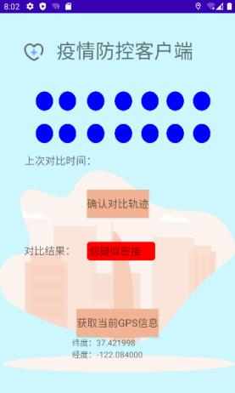 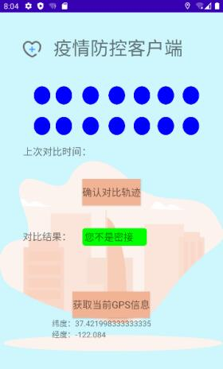

#### 操作说明

主界面主要包括两个功能：获取当前GPS信息以及确认对比轨迹显示对比结果。

### 本机位置获取

#### 页面设计

#### 操作说明

#### 功能标识

功能标识：GN-XXXXX;

#### 功能描述

#### 页面设计

#### 操作说明

### 患者轨迹获取

#### 功能标识

功能标识：GN-HZGJHQ

#### 功能描述

患者轨迹获取模块完成了从网络获取需要比对的GPS数据列表的功能。模块将当前日期前十四天直至用户使用软件当天，连续十四天的信息下载至本地，用以作为软件比对信息，判断使用者是否在过去的十四天内接触或间接接触过新冠患者。若在获取的过程中发生诸如网络不稳定，获取内容有误等问题时，主界面右上角将提示错误信息，用户可根据提示信息，进行对应操作。

#### 页面设置

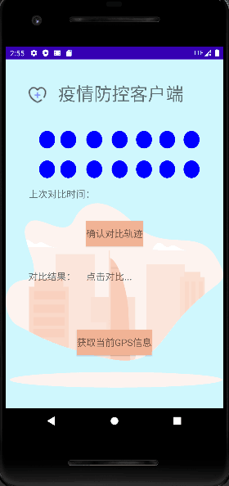 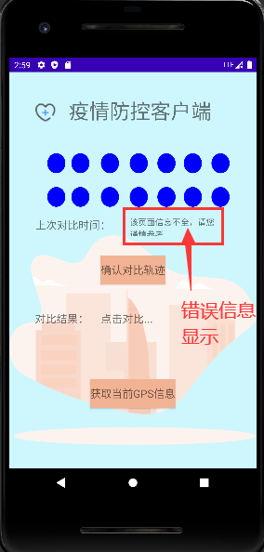

#### 操作说明

从登录界面登录后，点击界面下方的获取GPS信息按钮获取GPS信息。若右上侧无报错信息，说明操作成功。若存在网址问题或获取内容有误，界面右上角将提示用户错误信息，若为网络问题，用户可通过更换网络等方式尝试自行解决。

### 轨迹比对

#### 功能标识

功能标识：GN-GJBD;

#### 功能描述

通过将用户GPS与确诊患者的轨迹对比，判断用户是否为密接。

#### 页面设计

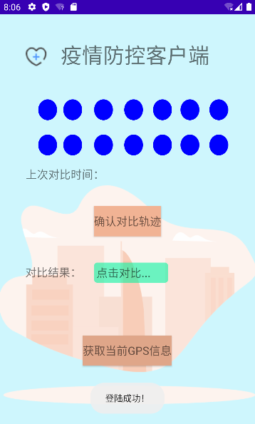

主页面含有两个按钮，其中第一个是用来对比轨迹的，第二个是获取当前用户GPS的。中间的对比结果后对应的点击对比框用来显示结果，最终会根据对比结果显示出不同的颜色的文字信息提示用户。

#### 操作说明

登录进入主界面后，有两个按钮，第二个是获取用户当前GPS信息，然后点击第一个确认对比轨迹按钮即可进行轨迹对比，并将结果显示在对比结果处。如果是密接，对比结果处颜色变红，并提示用户“您疑似密接”，如果判断用户不是密接，对比结果处颜色为绿色，并提示用户“您不是密接”。

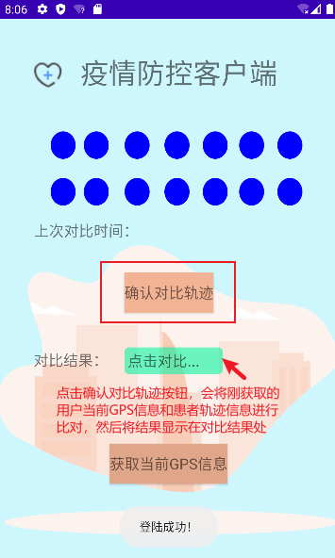

疑似密接效果图： 不是密接效果图：

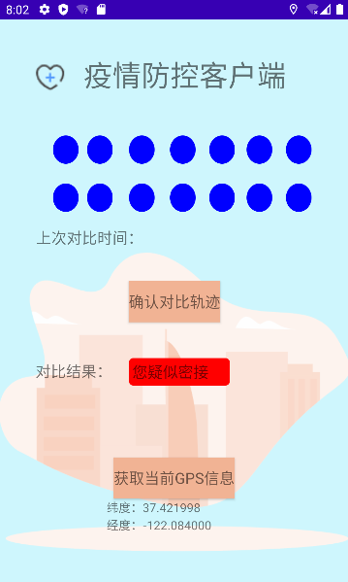 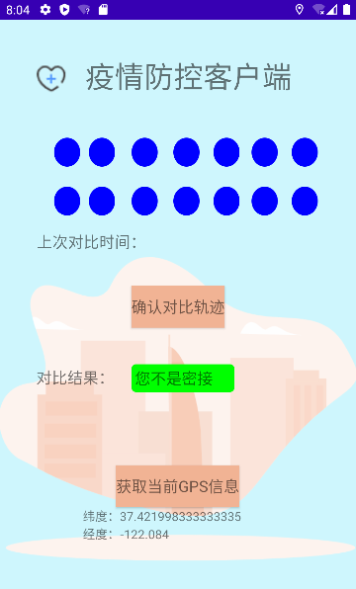

### 提交本机位置数据

#### 功能标识

功能标识：GN-XXXXX;

#### 功能描述

#### 页面设计

#### 操作说明